BVF Gütesiegel: Optimale Systeme für einen reibungslosen Bauablauf!
Die Baubranche boomt. Auf der Suche nach Handwerkern und Materialien müssen sich Bauherren, Investoren, Planer, Architekten und Handwerker auf Wartezeiten einstellen und teilweise sogar Verzögerungen im Bauablauf hinnehmen. Wenn dann noch Mängel auftreten oder nicht aufeinander abgestimmte Produkte zu Schwierigkeiten führen, ist der reibungslose Bauablauf dahin. Mit dem BVF Gütesiegel gibt der Bundesverband Flächenheizungen und Flächenkühlungen e.V. eine konkrete Entscheidungshilfe pro Qualität und System.
„Die Grundlage des Gütesiegel sind Attribute, die den Prozess des Systemangebots im Sinne von Qualität, Kompetenz und Zuverlässigkeit des Siegelinhabers beschreiben“ erläutert Axel Grimm, Geschäftsführer des BVF e.V.. Wichtige Kriterien in der Auswahl der Partner im Bauablauf. Nur bei Einhaltung dieser Kriterien kann sichergestellt werden, dass das Produkt pünktlich geliefert und montiert wird und reibungslos funktioniert.
Beratung und Support bieten schon im Entscheidungsprozess Sicherheit bei der Auswahl des passenden Systems für das Projekt. AGB und erteilte Produktzulassungen nach den geltenden Normen, Gesetzen und technischen Regeln bürgen für Qualität und nachhaltige Lösungen.
Das BVF Gütesiegel garantiert den Vertragspartnern, dass der Systemanbieter alle Kriterien erfüllt, die für einen reibungslosen Bauablauf vonnöten sind. Dafür stehen Unternehmen wie ATHE-Therm Heizungstechnik, HakaGerodur, Kampmann, KAN-Therm oder Wavin, um hier nur einige der BVF Siegelträger zu nennen „Wir bieten abgestimmte Systeme, gesicherte Qualität, Produkte mit Gewährleistung und Service aus einer Hand und setzen uns für individuelle und normgerechte Lösungen ein“ unterstreicht die Vorsitzende des Arbeitskreises BVF Gütesiegel Carolin Weinzierl von Lindner GFT die verbindenden Elemente der Gütesiegelträger. Ob System- oder Komponentenanbieter, alle Siegelträger eint der hohe Anspruch an Qualität und Service.
„Deshalb ist das BVF Gütesiegel auch ein wichtiges Kriterium für den Flächenheizungsfinder des BVF. Investoren und Bauherren können hier gezielt nach den Unternehmen mit BVF Gütesiegel für ihr jeweiliges Projekt suchen.“ ergänzt Florian Wiemeyer von Oventrop, System-Anbieter aus Olsberg.
Das BVF Gütesiegel schafft Transparenz und Sicherheit für Bauherren, Investoren, Handwerker sowie Planer und Architekten. Gemeinsame Standards und individuelle Lösungen für die Anforderung des jeweiligen Projekts werden von langjähriger Gewährleistung ergänzt und bieten so höchste Sicherheit und abgestimmte Systeme. So schafft das Siegel die Voraussetzungen für einen reibungslosen Bauablauf.

Weitergehende Informationen bietet der BVF eV unter flaechenheizung.de und flaechenheizungsfinder.de.

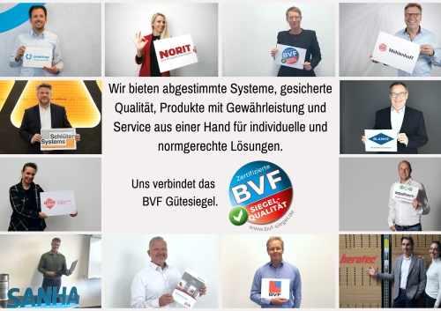

Der BVF wurde 1971 gegründet und ist ein Zusammenschluss von über 60 gleichberechtigten Unternehmen aus Heizungsindustrie, Regelungstechnik, Handel und Montage. Die Schwerpunktthemen sind Heizen und Kühlen über Fußboden, Wand und Decke. Dabei werden hydraulische und elektrische Systeme abgedeckt.
Der BVF ist anhörungsberechtigter Bundesverband und vertritt die Interessen im technischen bzw. anwendungstechnischen Bereich der Branche bei Bundesministerien, Verbänden, Handwerksorganisationen und in der Normung. Er betreibt umfangreiche herstellerneutrale Facharbeit und hat ein weitreichendes Netzwerk im Gesamtmarkt Heizung, Trockenbau, Estrich, Energiesparen und energetische Modernisierung.
Redaktionelle Rückfragen an:
Alexandra Bartsch
Referentin Marketing
+49 231 618 121 30
alexandra.bartsch@flaechenheizung.de

Bundesverband Flächenheizungen und Flächenkühlungen e.V.
Wandweg 1
44149 Dortmund
+49 231 618 121 30
+49 231 618 121 32
info@flaechenheizung.de

